CHƯƠNG TRÌNH GIỚI THIỆU NHẠC CỤ DÂN TỘC
NHỮNG SẮC MÀU QUÊ HƯƠNG

Ngày 14/11/2022 trong giờ sinh hoạt chào cờ Trường THCS Đống Đa kết hợp với Học viện âm nhạc Việt Nam thực hiện Chương Trình Giới Thiệu Nhạc Cụ Dân Tộc “Những Sắc Màu Quê Hương” nhằm giới thiệu cho học sinh các loại nhạc cụ dân tộc, xem các Nghệ sĩ trình bày các bài hát dân ca mang đậm sắc màu quê hương của dân tộc Việt Nam và học sinh trường cùng giao lưu với các Nghệ sĩ.
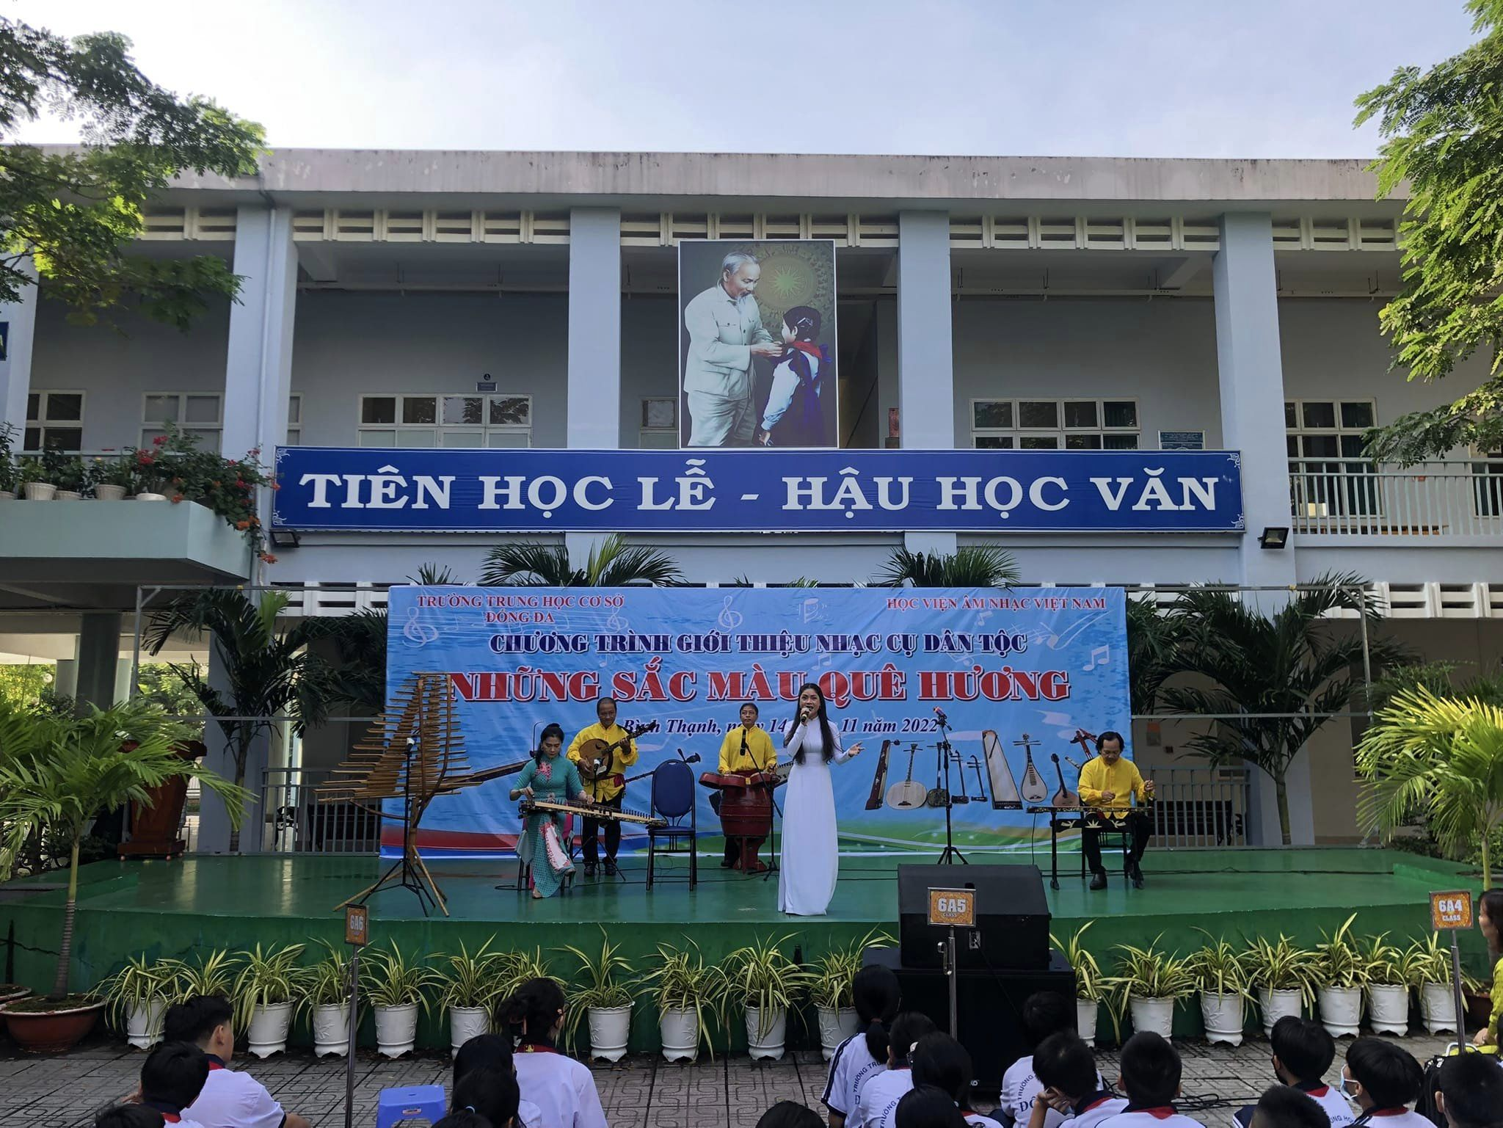

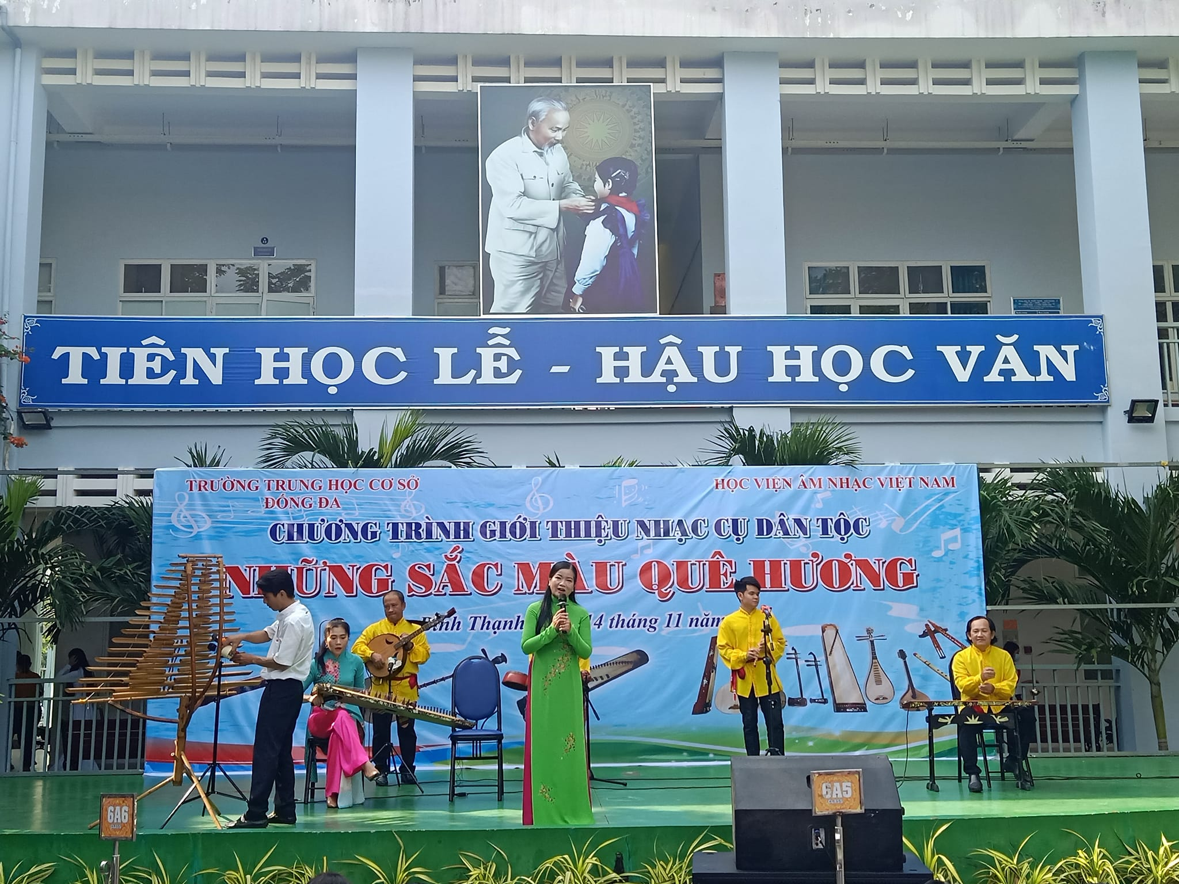
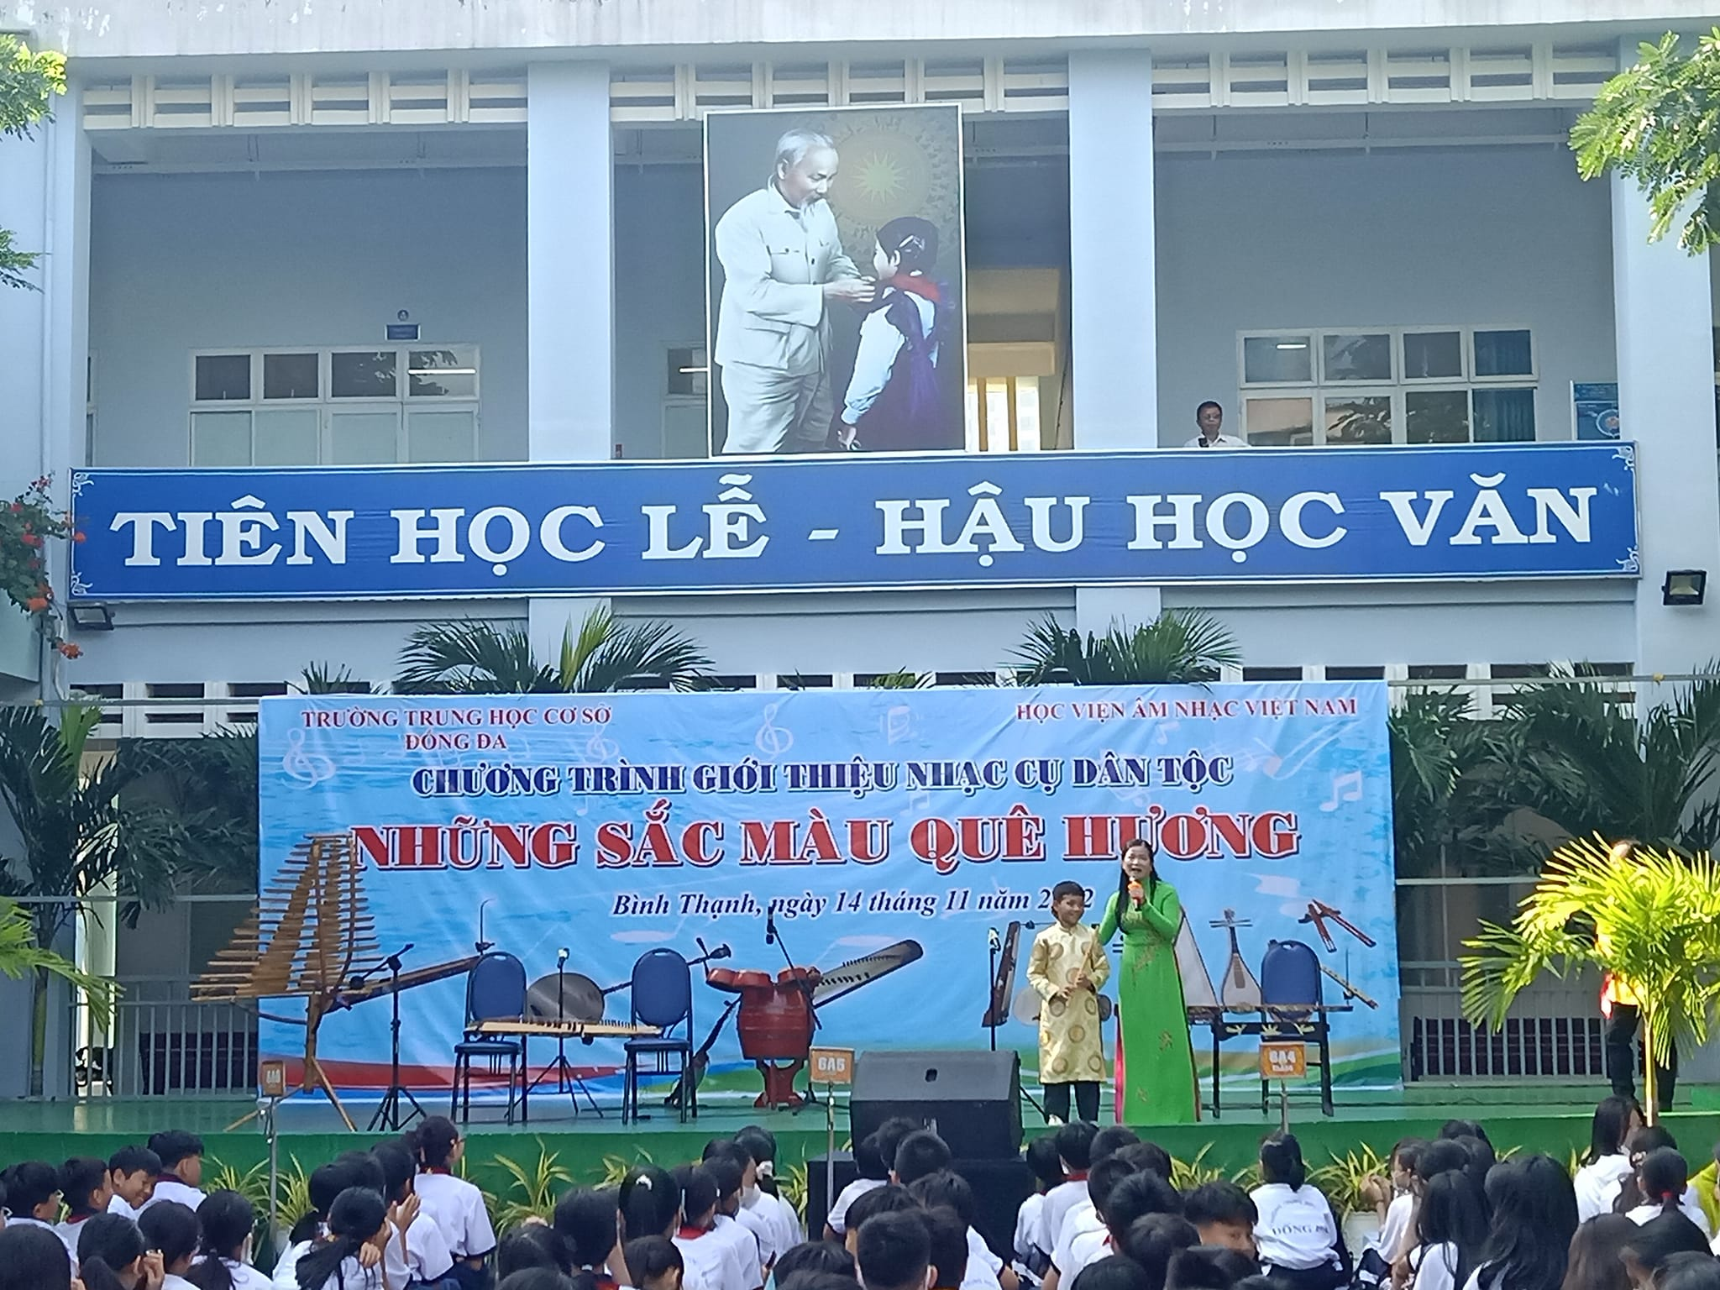
Em Bành Kiến Hưng lớp 6A1 giao lưu thổi sáo bài Bụi Phấn
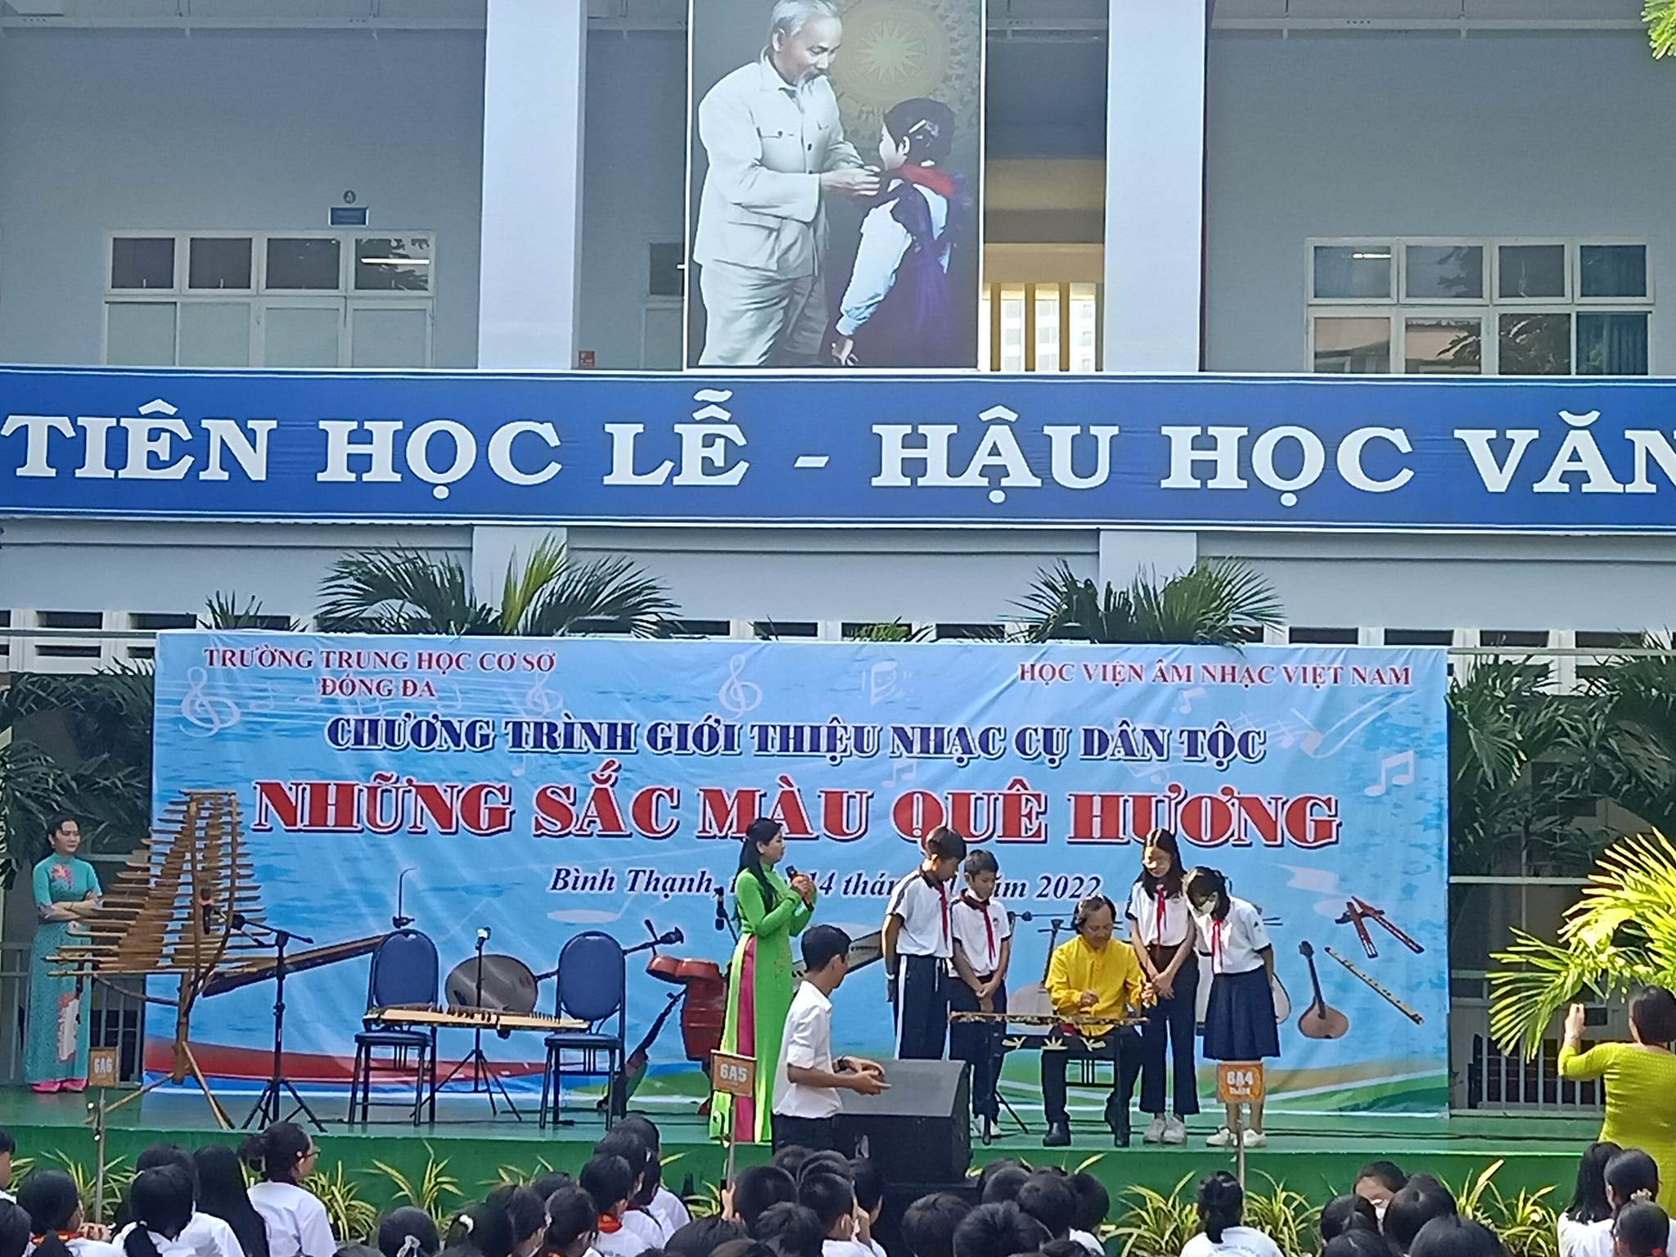
Các Nghệ sĩ hướng dẫn Học sinh tiếp xúc các nhạc cụ

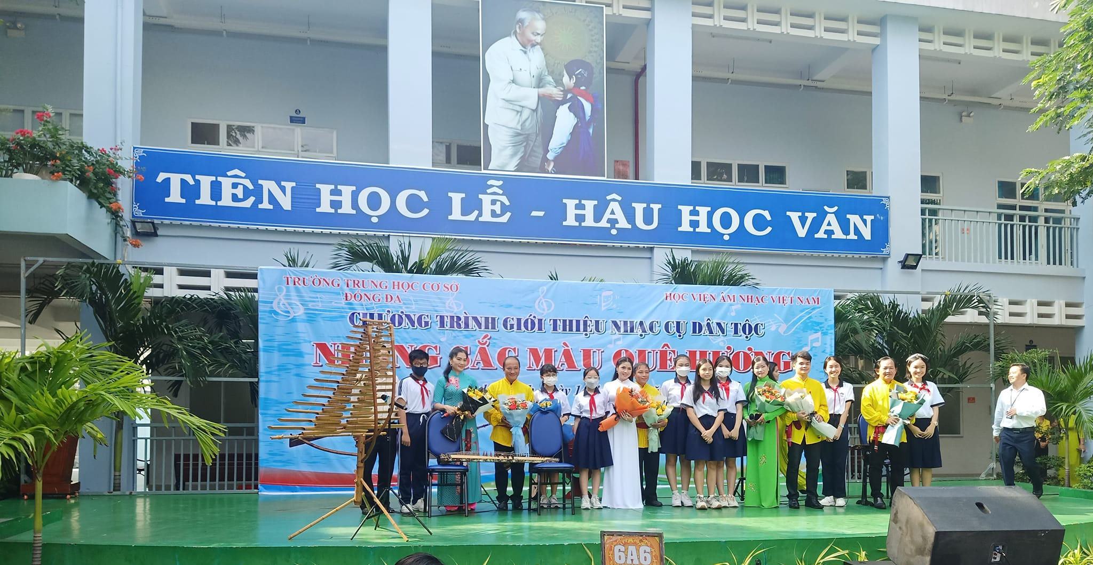
Ban giám hiệu cám ơn và Các Học sinh tặng hoa cho các Nghệ sĩ

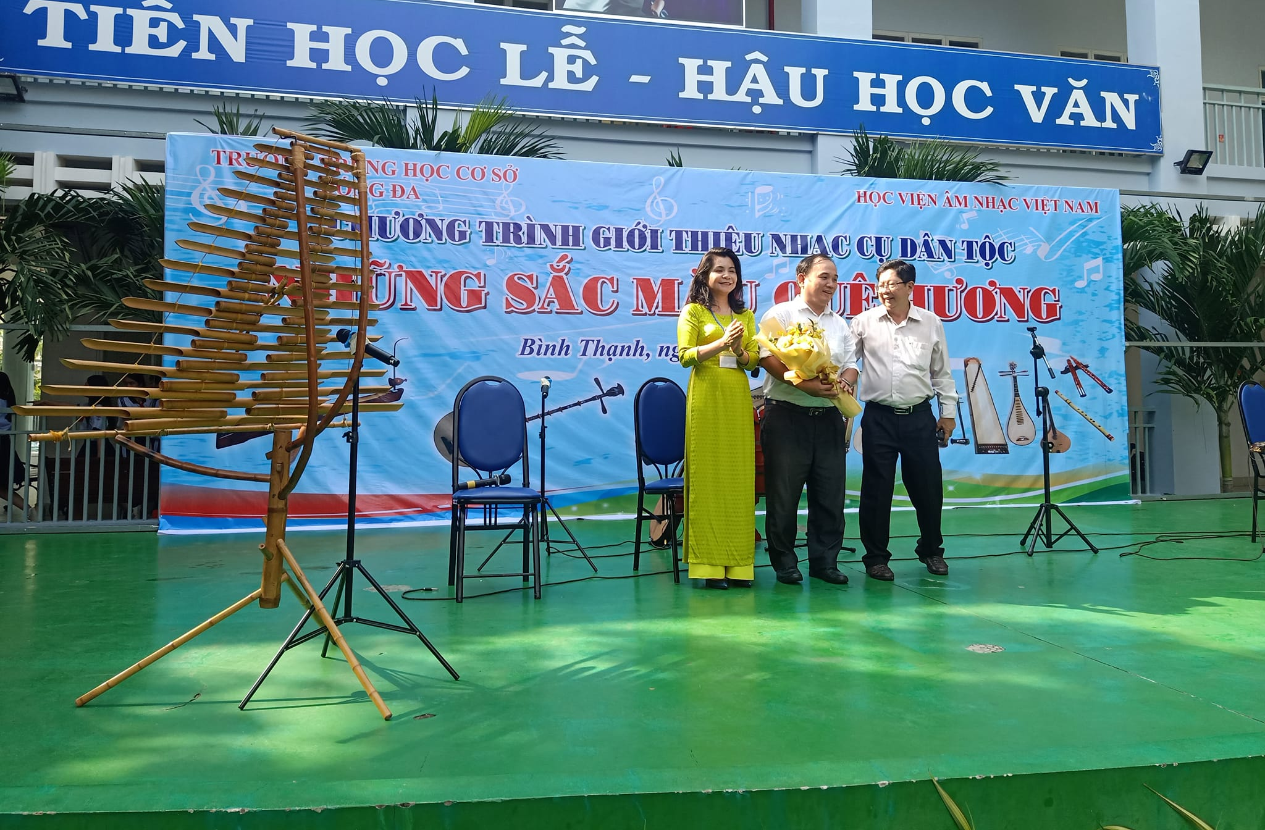
Ban giám hiệu cám ơn và tặng hoa cho Phụ huynh đã hỗ trợ tổ chức chương trình

